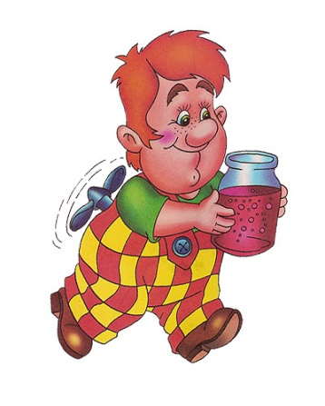
Відділ освіти, молоді та спорту
Віньковецької райдержадміністрації
районний методкабінет
Віньковецький НВК
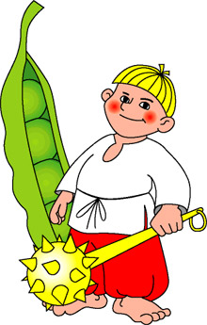

Спортивні свята
для малих школяриків

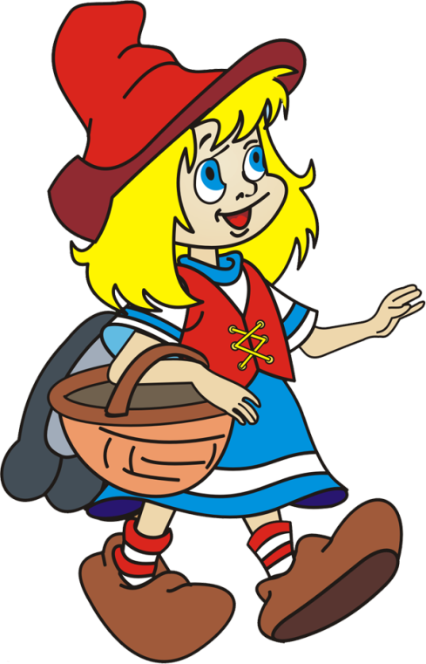

Войтович Людмила Анатоліївна,
вчитель фізичного виховання

Віньковецький район
– 2014 –

Автор - укладач Войтович Л.А., «Спортивні свята для малих школяриків», Віньківці ; 2013р.; 22 сторінки.

Рух – це основа життя, а фізичні вправи - твої вірні друзі і помічники. Усі дітки полюбляють мультики й казки. Є й свої улюблені герої : милі, красиві, позитивні, на яких хочеться бути подібними. А ще ви з нетерпінням чекаєте прихід осені, зими, весни, а найдужче літа. Літо і осінь – чудова пора для рухливих ігор на свіжому повітрі та туристських походів, узимку катайся на лижах, ковзанах, санчатах; весною на велосипеді, роликах, скейті!
Любий друже!
Запрошую в країну Спортляндію. Надійним провідником по ній стане цей посібник. У мандрівку бери з собою друзів. Успіхів тобі у цій подорожі!

Рецензенти: Арсенюк В.О.- методист ВНМЦ; Лісник Г.І.- заступник директора з навчальної роботи Віньковецького НВК.

Рекомендовано методичною радою ВНМЦ, протокол № від 17 грудня 2013 року.

Зміст
Вступ 4
Спортивне свято «В гостях у казки» 5
Спортивне свято «Казкові герої» 9
Спортивне свято «Золота осінь» 14
Спортивне свято «Зимонька - Зима» 20
Спортивне свято «Весна-красна». 26
Спортивне свято «Подорож на лісову галявину» 31
Висновок 36
Список використаної літератури 37

Список використаної літератури
- І.А. Панчак Довідник – Порадник «Гуцульська школа» Косів – 2000.
- Рухливі ігри для учнів 5 класів «Шкільний світ» Київ – 2011
- Журнал «Позакласний час»
- 1400 загадок для дітей. Навчальна книга – Богдан. Тернопіль 2009
- Журнал «Фізичне виховання в школі»

